Задания письменного кандидатского экзамена ИНХ СО РАН
по специальности «Неорганическая химия»
(осень 2023 года)
Задание 1
1. Приведите электронную конфигурацию валентного уровня в основном состоянии для элементов 4 группы и их двухзарядных катионов.
2. Объясните следующие факты с точки зрения строения атома металла: (а) ранние переходные металлы второго и третьего ряда (4d, 5d) сложно отделить друг от друга при их получении;
(б) переходные металлы начала ряда чаще встречаются в оксидных минералах, а конца ряда — в халькогенидных (сульфидных).
3. Напишите уравнения реакций (с указанием условий их проведения), соответствующих следующим схемам одностадийных превращений. Не допускается использовать реакции конпропорционирования.
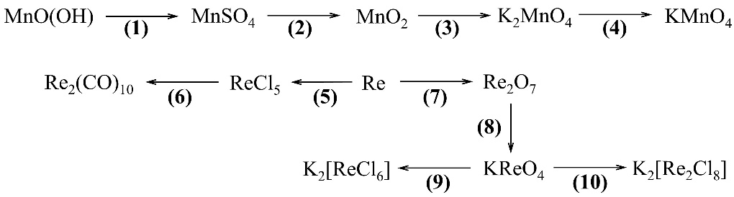
4. Сравните взаимодействие соединений элементов 11 и 12 групп ПС, написав уравнения соответствующих реакций:
(а) высших хлоридов Au, Cd, Hg с избытком концентрированого раствора аммиака;
(б) AgF, Hg₂F₂ с избытком раствора Na₂S;
(в) металлических Zn, Cu и Hg, взятых в избытке, с раствором FeCl₃.
Задание 2
1. (а) Что такое спектрохимический ряд лигандов? Расположите в порядке увеличения силы поля лигандов NH₃, H₂O, Br–, Cl–, CN–.
(б) Приведите примеры π-донорных и π-акцепторных лигандов, а также не проявляющих заметного вклада в π-связывание (каждого типа по паре).
2. (a) Укажите геометрическое строение следующих ионов, а также распределение электронов по d-орбиталям в рамках теории кристаллического поля: [V(CN)₆]^{3–}, [CoCl₄]^{2–}, [AuCl₄]–. Определите число неспаренных электронов и спин-составляющую магнитного момента в µ_{B}.
(б) Объясните, почему в ионе [MnF₆]^{3–} наблюдается тетрагональное искажение, а в [Mn(CN)₆]^{3–} нет.
3. На основании правила 18 электронов определите значение n для следующих комплексов:
[Re(CO)_{n}I]; [Fe(η⁴-CH₂CHCHCH₂)(CO)_{n}]; Ru₃(CO)_{n}. Определите кратность связи металл–металл в соединении и изобразите его структурную формулу: [Fe₂(CO)₄(PR₃)₂(μ-PPh₂)(Ph₂P–C=CHPh)].
4. Одним из методов определения донорной способности фосфиновых лигандов является измерение сдвига частоты основного колебания ν(CO) в комплексах R₃PNi(CO)₃, где R₃P — исследуемый фосфин. Объясните суть метода. Для комплексов с фосфинами PH₃, PMe₃, PCl₃ волновые числа колебаний ν(CO) равны 2083, 2097, 2064 см^{–1}. Сопоставьте каждому фосфину своё значение, ответ обоснуйте.

Задание 3
1. Что такое кислота и основание с точки зрения теории Брёнстеда-Лоури? Качественно сравните константы кислотной диссоциации сильной кислоты (например, серной) в воде и в метаноле, поясните причину различия.
2. Определите значение рН раствора гидрофосфата натрия с концентрацией 0,01 М. Определите, какое установится значение рН после поглощения 1 л этого раствора 100 мл газообразного HCl при стандартных условиях. Для фосфорной кислоты значения pK_{a} равны 2,1 7,4 12,7.
3. Рассмотрите диаграмму Латимера для ионов марганца в водном растворе:
.
(а) Покажите, способен ли аква-ион Mn³⁺ диспропорционировать?
(б) Рассчитайте стандартный потенциал перехода MnO₂→Mn²⁺.
(в) Оцените, в каких условиях (интервал pH, концентрации) термодинамически возможно окисление Mn²⁺ до Mn³⁺ кислородом воздуха (E°(O₂, H⁺/H₂O) = 1,23 В)? Почему при обычных условиях удаётся получить только разбавленные растворы растворы Mn³⁺?
Задание 4
1. Для элементов N, P, As:
(а) сравните окислительные свойства в высшей степени окисления; (б) сравните устойчивость водородных соединений для низшей степени окисления. Приведите уравнения реакций при необходимости.
2. Приведите структурные формулы для соединений N₂H₄, NH₂OH, N₂O₄, P₄O₆, H₄P₂O₇, H₃PO₂, HNO₃, HN₃. Какое геометрическое строение имеют анионы последних трёх кислот?
3. Используя в качестве источника фосфора природный фосфорит Ca₃(PO₄)₂, предложите наиболее рациональные способы получения (NH₄)₃PO₄, PH₄I, H₃PO₂, K₂HPO₃. Напишите уравнения реакций с указанием условий проведения.

Задание 5
1. Что такое энергия кристаллической решётки? Расположите вещества Na, PCl3, Si, NaCl в порядке увеличения температуры плавления, если известно, что хлорид фосфора образует молекулярную кристаллическую решётку.
2. Рассчитайте плотность (в г/см³) для кристаллического K₂O, если известны следующие кристаллографические данные: пр. гр. Fm ¯3 m,  a = 6,436 Å, Z = 4.  3. Рассчитайте энергию кристаллической решётки K₂O из следующих данных (все значения в кДж/моль):  ΔH°_{f, 298}(K₂O _{тв.}) = −363; I₁(K) = 419; D(O₂) = 498; сродство к электрону E₁(O) = 141; E₂(O) = −744, энергия сублимации K _{тв.} E_{s} = 77.  Изобразите энергетическую диаграмму с указанием всех состояний и необходимых переходов между ними. | 